生产计划管理

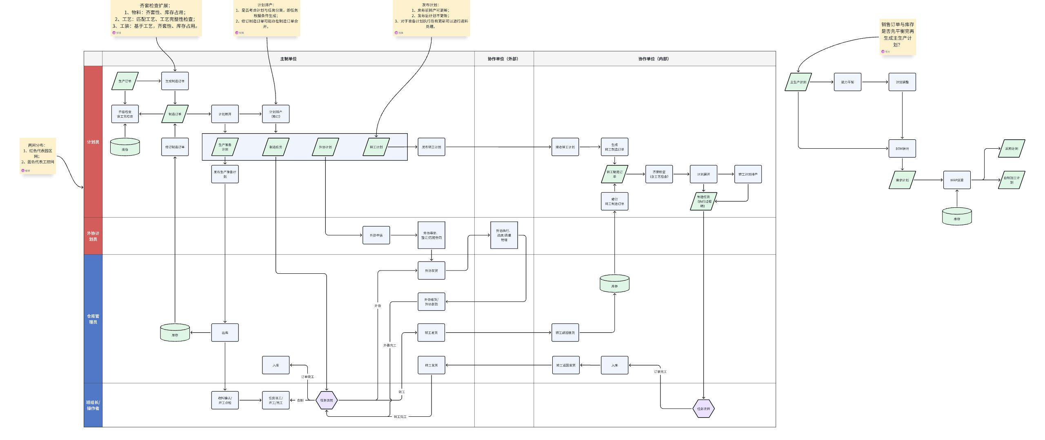

针对长周期的生产模式，通常企业会建立多层级的计划评估，以应对中长期计划及短期执行计划。在相应的ERP产品都会涉及到MPS（主生产计划）、RCCP（粗能力计划）、CRP（细能力计划）等业务应用，其中CRP是细能力计划，会涉及计划的滚动，已经由APS模块做相应的取代。
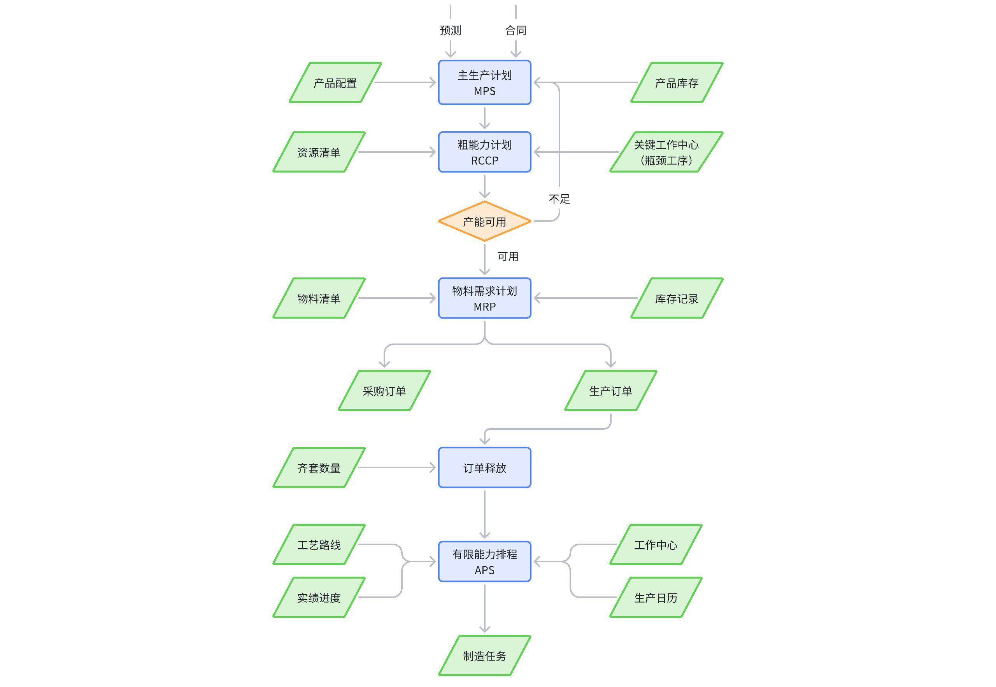

粗能力计划RCCP运算场景
粗能力计划是基于维护物料的关键工作中心的能力需求量（包括准备时间及制造时间），依据工序的偏置期、标准通用日历，计算时间单位内（按周或按月）对资源占用比率，通过资源可用量及资源需求量构成粗能力分析表。主要用于判断未来时期内，其资源负载率是否过载，从而提前采取相应的外协预判或增加产能的处理。

MRP运算场景
离散型的高端制造中，由于为多品种小批量的生产模式，导致所需物料的采购周期不确认，从而影响相应的产品计划，为适应企业的边设计边生产的模式，通常工艺设计部门会提前定义好生产所需要的子物料在BOM中（包括毛坯、原材料、外购子零部件等），通过MRP运算给出相应的采购订单及自制订单。
MRP的基本思想是根据客户对最终产品的需求数量和需求时间，按产品的结构精确地算出所有零件和部件的数量，并按各种零件和部件的生产周期或采购周期（Lead time，提前期），反推出它们的生产计划和采购计划。

关于MRP运算，主要包括有相应的以下术语：
毛需求：依据MPS主计划及产品BOM，直接生成的对应子物料的需求量。
净需求：扣除相应在制、库存、在途之后，实际需要的量。
库存量：当前库房已存在物料的数量。
在途数量：依据MRP运算后，已转换为相应的采购订单，该采购订单暂时没有到货。
提前期：指物料制造周期或采购周期，通常以天为准。
低阶码：指物料在BOM中最深的层级，通常低阶码物料均为采购所需物料。
时格：依据BOM及指物料提前期形成的需求，通过时格定义的时间范围，收集时格内净需求信息汇总转换为需求计划。
MPS：主生产计划，针对客户订单数量非常大（例如轮胎厂接收汽车厂轮胎的订单数量较大），需依据产能，自动平均到具体每天或每周交付的数据，同时，轮胎原材料的采购也会划分多个批次来采购，后续通过MRP来促进物料的需求计划。
MRP：依据产品BOM结构信息，结合物料自制及外购的属性，同时利用对应的提前期定义，自动计算相应的制造订单、及采购订单需求内容（包括数量及时间）。
以下图例介绍了关于“P产品”的BOM结构数量，以及相应的提前期。
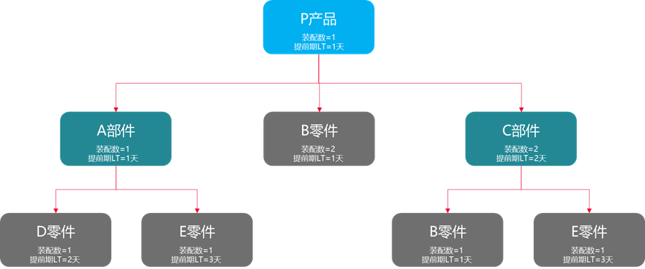
通过提前期、BOM演算获得各零部件的需求时间节点。
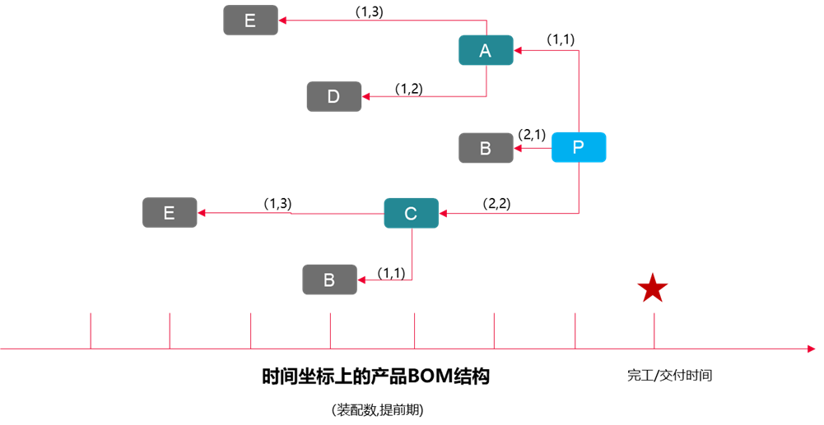
关于MRP计算的逻辑
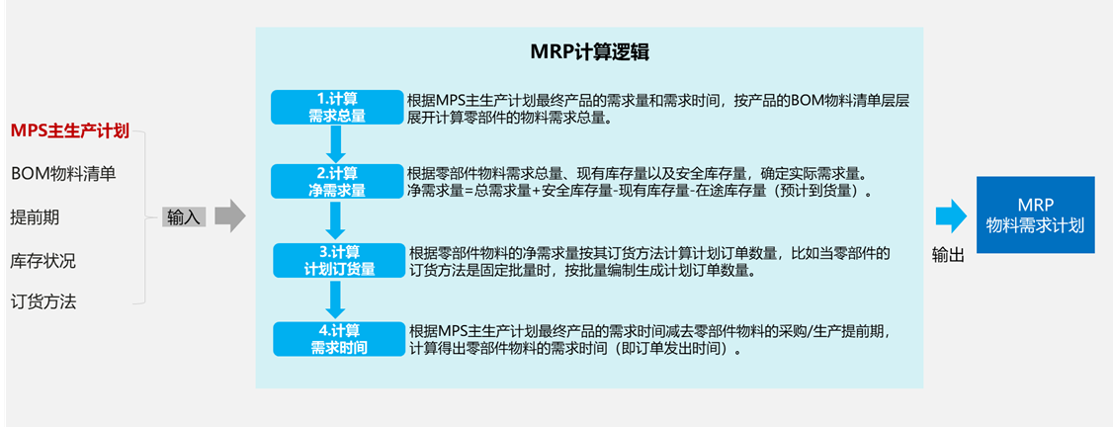

并捷MRP方案：面向JG行业较为轻量化的应用场景，基于BOM的层级形成数量需求，结合库存表的存量，在途数量、在制数量，以及计算时格范围。生成相应的需求计划，需求计划通过审核，可转为相应的采购订单申请、生产订单、外协订单等内容。
用友MRP方案：由于用友涉及行业广，MRP非常专业，其配置参数内容也繁多。例如最小库存、BOM版本有效期、BOM偏置量、经济批量、固定及变动提前期、订货方式、合并周期、过期需求、替换料等诸多配置内容。由于MRP配置信息内容较多，导致维护的数据信息量也较多，特别是针对JG行业这类物料品种较多、变更繁琐的情况，导致在JG行业使用MRP应用效果并不理想。

遗留项：
针对原材料，存在相应的下料处理，而原材料中均为整体物料（如钢板、棒料），需要切割下料后投入生产，余料也会计入库存，在材料的库房管理中，该类物料通常为计重的方式进行管理。重量可满足订单要求，但有可能余料无法满足下料尺寸的要求，除非是整体的原材料规格。

APS运算场景
APS高级计划排程，是基于物料工艺路线信息、工序加工时间、工序准备时间、产品BOM、设备资源、生产日历这类基础信息，对生产订单进行有限能力的排程，通过排程实现制造任务的时间及设备资源的安排，同时，APS具体相应的滚动计划的能力，通过收集制造任务的实绩信息（实际加工设备及完成进度），实现对上个周期排产结果中的设备资源产能的持续占用或提前释放，从而达到对订单的交付时间的快速预判。在APS应用中，还会存在有AP高级排产模块与AS高级排程模块之分，其中AP还会结合物料的库存及提前期，实现MRP运算，以及中长期计划产能分析等问题，而AS模块主要是与MES整合，实现制造任务的日程及资源的编排。
APS可以精准计算出订单的完成时间，但受限于工艺路线中数据维护的准确性，比如排产中的准备工时、加工工时的定义，另外针对工艺的多版本、外协无工时、工作中心定义不合理等各项复杂现状，导致通常没有专人来维护制造工时的信息，一般情况下直接利用定额工时来处理。因此在APS运算前，可能还需要有ETL工具进行数据转换或清洗，以达到APS排产所需的必要基础条件。
APS在运算过程中，存在有订单策略及资源权重两个重要的概念，其中订单策略主要用于定义订单执行的优先顺序，而资源权重主要是针对工作中心下存在多台设备时，工序执行选中哪台设备作为排产指定的设备，常见的订单策略包括有：
- 优先加工完工期限最紧的工作*
- 订单的优先度*
- 先到先加工*
- 余下加工工时最长的优先加工
- 余下加工工时最短的优先加工
- 优先选择加工时间最短
- 优先加工余下加工工序最多的工件
- 临界比最小的工件先工
- 随机挑选
常见的资源权重包括有：
- 设备负荷均衡化*
- 相同订单优先*
- 相同物料优先
除了排产策略及资源权重外，APS还具备于关于资源是否制约、资源量定义的内容。资源是否制约用于定义设备是有限能力排产还是无限能力排产；资源量定义是指资源总数目，即同一时刻内，该资源能够同时并行开展工作的数量，例如以人为主的钳工班组。
排程过程最基础的定义包括实现排程方向的定义，如正向排产，基于最早开工或当前时间，实现首道工序向后编排任务；逆向排产，基于最迟交付时间，实现未道工序向前编排任务；复合排产，可自定义的每张订单的排产方向。
滚动锁定期的支持：可定义排产的锁定周期（如3、7、14天等），锁定期内已排产任务，原则上不允许APS再次调整资源，并且若有人工指定了设备，则也必须优先利用用户指定设备。锁定期内的任务只能时间层面的调整，锁定期任务会指导现场人员开展相应的工序准备。对于锁定期外的任务，APS可以依据排产的策略进行相应的自动调整。
支持手工对任务锁定管理，任务的锁定包括有时间维度及设备维度的锁定，该操作通常是在制造任务的接收及确认环节完成，通常设备资源的锁定频率较高，即不允许APS进行相应资源调整，除非人工更新（注意：人工锁定的设备可以为非工艺路线约定工作中心下的设备）。还存在有时间锁定的定义，比如外协过程中，定义必须发货的时间及外协时长。
较为复杂或特殊的场景还包括有：
- 热处理炉的分批处理，需要考虑相应的温度要求、相同材质、材料重量、炉的容积等多个维度定义相应的炉批号，该类制造任务采用合并组批的模式来生产，其热处理前后工序依旧保持按生产订单来执行。
- 并行工序的支持，针对在产品装配工序的过程，虽定义存在相应的工序号及顺序，但实际操作过程中，可以支持多个工序任务的并行开工，从而缩短装配时间。
- 多工序无序开工，在一些复杂的质量检验或设备调试的环节中，存在有多个工序可以依据设备当前的空闲状态，自主选择的相应的工序进行开工，即不依照工艺路线的顺序来执行。（类似于医院体检的流程，检查的顺序可视排队规模来定，而完成所有的单项检查才算完成整套体检）
由于APS排程效果依赖的内容较多，而高端制造行业中由于物料品种较多，并且工艺路线的目的是指导生产的流转，与APS相关的基础数据质量并不高，同时排程后，要求实际进度必须及时反馈到APS中，作为滚动排程的依据，否则订单的交期计算将不会准确。因此排产过程，会形成相应的指导思路来降低客户的预期：
- 强调先排序后排产，即将设备上每天的任务顺序先编排完整，通过该顺序可以指导与生产相关的准备工作的先后顺序。
- 若企业的制造工时数据有一定的合理性，则可通过排产的结果预测订单是否会延期，在此还可以结合设备的负荷图，预测设备使用高峰时期，从而提前预判是否采用 必要的工序外协手段来消除延期。
- 解决紧急插单是否会影响现有订单的交期，通过APS预测相应的接单能力。

